Государственное бюджетное образовательное учреждение г. Москвы
Средняя общеобразовательная школа № 2082

Доклад на тему:
«Использование ИКТ на уроках
окружающего мира»

Выполнил: учитель начальных классов
Карпова Евгения Сергеевна

Январь 2012

Актуальность применения ИКТ
Современный мир отличается динамичным развитием во всех социально-значимых областях, и ребёнок находится в центре этого развития. Основу для учебной деятельности ребёнка и многих сфер жизни человека в обществе составляет грамотность. Современная грамотность, выросшая из традиционных “читать, писать, считать”, изменяет акценты, приоритеты и само содержание этой триады и включает элементы информационных технологий, информационной культуры.
В начальной школе происходит смена ведущей деятельности ребёнка с игровой на учебную, что бывает зачастую очень болезненно и сопровождается психологическими проблемами использование игровых возможностей компьютера в сочетании с дидактическими возможностями (наглядное представление информации, обеспечение обратной связи между учебной программой и ребёнком, широкие возможности поощрения правильных действий, индивидуальный стиль работы и т.д.) позволяет обеспечить более плавный переход к учебной деятельности.
Единственный человек, который способен реализовать данное положение на практике – это учитель начальных классов. Никакие другие специалисты, освоившие новшества и готовые применять их в педагогическом процессе, не смогут получить тот результат, на который может рассчитывать учитель, изначально посвятивший себя воспитанию учеников начальных классов.
Большая часть знаний, умений и навыков (ЗУН), полученных на традиционных уроках, не используется учащимися во внеурочной деятельности, и их практическая ценность утрачивается, а прочность существенно снижается. Использование же ЗУН в игровой компьютерной среде приводит к их актуализации, а желание играть – к мотивации их приобретения.

II. Цели и задачи применения ИКТ в начальном образовании.
Основная цель применения компьютерных технологий состоит в повышении качества обучения. Качество обучения – это то, для чего я работаю. С помощью компьютерных технологий решаю следующие задачи:
- Постоянное самообразование и повышение педагогического мастерства, так как нахожусь в постоянном поиске.
- Формирование “новой грамотности”, предполагающей высокую самостоятельность учащихся в работе с информацией.
- Внедрение индивидуализации образования за счёт дифференцированного подхода. Это касается учащихся с трудностями в обучении, требующих особых форм предъявления материала, а также одарённых детей.
- Изменение форм и методов учебной деятельности.
- Интеграция урочной и внеурочной деятельности.
- Организация воспитательной деятельности на более высоком информационном уровне.

III. Практическое применение.
Для решения выше изложенных задач использую следующие направления:
- создание слайд-презентаций к учебнику;
- создание флэш-анимаций к учебнику;
- подготовка индивидуальных карточек для обучения;
- подготовка дополнительного материала;
- использование готовых электронных учебных материалов.
В течение нескольких лет проходила курсовую переподготовку по темам: “Информационные технологии в деятельности учителя-предметника”, Intel “Обучение для будущего. Основной курс”, “Применение пакета свободного программного обеспечения”.
Мой кабинет оснащён следующим оборудованием:
- компьютер;
- мультимедийный проектор;
- интерактивная доска.
Я учу детей по учебнику А.А. Плешакова “Мир вокруг нас”. В нём много интересных иллюстраций, помогающих привлечь внимание детей к наиболее важным моментам изучения каждой темы. На уроках предлагается широко использовать наглядный материал. Я решила подготовить наглядный материал на компьютере и дать возможность персонажам учебника двигаться с помощью мышки. “Ожившие” картинки помогают ребятам лучше усвоить новый материал и повышают интерес к предмету.
В моей методической копилке есть немало слайд-презентаций для уроков окружающего мира 1–4-х классов. Вот некоторые из них:
- “Почему не нужно рвать цветы и ловить бабочек?” – 1-й класс
- “Охрана животных” – 3-й класс
- “Природные зоны нашей страны” – 4-й класс.
- Тест по теме “Лес и человек” – 4-й класс и др.
Подборка иллюстративного материала:
- “Разнообразие природы”
- “Хоровод лепестков”
- “Цветы садов и полей”
- “Зимующие и кочующие птицы”
- “Овощи” и др.
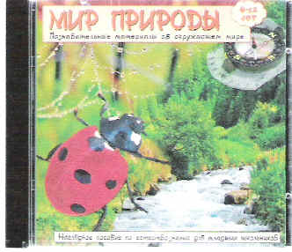
Помимо созданных самостоятельно материалов электронных уроков использую на уроках электронно-учебные пособия. Одно из них – “Мир природы. Наглядное пособие по естествознанию младших школьников”. Оно охватывает ряд наиболее интересных тем об окружающем нас мире, его разнообразии, изменчивости и неповторимости:
- Живая и неживая природа
- Смена времён года. Смена дня и ночи
- Форма Земли. Ориентирование на местности
- Размножение и распространение цветковых растений
- Три состояния воды. Круговорот воды в природе
- Круговорот веществ (жизни) в природе
Пособие с помощью наглядных анимаций, динамических рисунков, схем и таблиц, красочных фотографий помогает ребёнку понять таинственные законы природы. Все материалы сопровождаются дикторским комментарием, что делает работу с ними интересной и познавательной.
Раздел “Проверь себя” включает красочные интерактивные развивающие задания по разным темам, которые помогут закрепить и повторить некоторые темы, развить усидчивость, внимание и воображение ребенка.
Универсальность пособия помогает мне активизировать познавательную деятельность учащихся, обеспечить высокую степень визуализации учебного процесса, которая, в свою очередь, позволяет проводить уроки в форме интерактивного обучения.
Варианты применения эпизодов электронного наглядного пособия – “Мир природы. Наглядное пособие по естествознанию младших школьников” на уроках окружающего мира.
Таблица
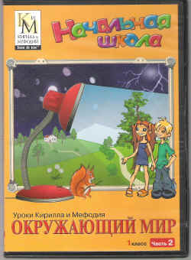
Другой мультимедийный учебник, который я использую на уроках – “Уроки Кирилла и Мефодия. Окружающий мир”. С его помощью я помогаю детям не только познакомиться с окружающим миром, но знакомлю с правилами безопасного взаимодействия с ним. Учебный материал представлен в игровой форме, наиболее подходящей для детского восприятия. Многочисленные задания, которые ученик выполняет, общаясь с анимированным персонажем, позволяют ему не только легко и прочно усвоить материал школьной программы, но и развить внимание и логическое мышление. Учебники содержат весь образовательный материал предмета “Окружающий мир” начальной школы.
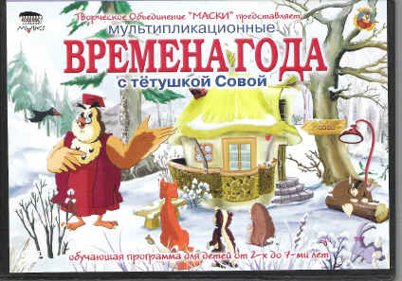
Изучению времён года помогает обучающая программа “Мультипликационные времена года с тётушкой Совой”. В ней, помимо изучения нового материала, ребята смогут почитать видеокнижку А. Валевского о всех 12-ти месяцах, с помощью караоке спеть полюбившиеся песни.
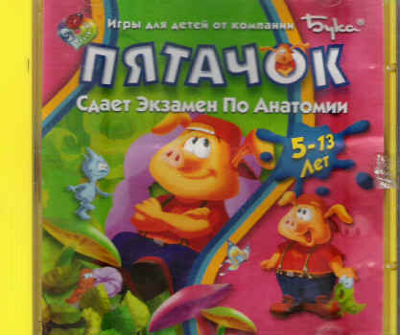
Освоить знания по анатомии, проверить их прочность, получить консультацию и сдать экзамен на “отлично” поможет младшим школьникам игра от компании “Бука” “Пятачок сдаёт экзамен по анатомии”.
Данные мультимедийные пособия ни в коем случае не подменяют имеющиеся учебно-методические комплекты. Они являются эффективным дополнительным средством, позволяющим обеспечить качественное обучение в сочетании с учебниками, рабочими тетрадями, раздаточным материалом. Эпизодическое использование интерактивной доски, разнообразная учебная деятельность обеспечивает здоровьесберегающий эффект обучения, существенно влияет на эмоциональный фон урока, помогает оптимизировать учебную нагрузку.
Неотъемлемым помощником в привитии интереса к предмету и организации коллективной работы класса является использование интерактивной доски Ведь использование различных магнитных ручек, лазерных указок, “волшебных” палочек развивает не только логику, творческое мышление, моторику и координацию ребенка, но и позволяет ему вернуться назад, посмотреть, где были допущены ошибки, проанализировать свою работу.
Использование информационно– коммуникационных технологий помогает мне перейти от объяснительно-иллюстративного способа обучения к деятельностному, при котором ученик становится активным субъектом учебной деятельности. Это способствует осознанному усвоению знаний учащимися.
Использование ИКТ при подготовке к уроку:
- Обработка текстовой, цифровой, графической и звуковой информации при помощи соответствующего программного обеспечения для подготовки дидактических материалов к уроку (индивидуальные карточки, таблицы, чертежи, схемы, иллюстрации и др.)
- Осуществление поиска необходимой информации в Интернете в процессе подготовки к урокам и внеклассным мероприятиям по предмету.
Использование ИКТ в процессе урока.
На уроке я использую ИКТ по-разному.
Форма работы может быть и индивидуальной, и групповой, и фронтальной. Например, при работе с тренажёром ученик может выполнять задания самостоятельно. Также можно организовать групповую работу, во время которой учитель демонстрирует на экране отдельные эпизоды тренажёра. После каждого эпизода все ученики по очереди выполняют упражнения, когда необходимо, при подсказке учителя.
Учащихся начальных классов я вовлекаю не только в использование информационных ресурсов, но и в создание их. Конечно, возраст накладывает естественные ограничения на организацию такой деятельности. Однако начинать такую работу нужно именно с начальных классов. Дело в том, что именно в младшем школьном возрасте закладывается ряд ценностных установок, личностных качеств и отношений. Если это обстоятельство не учитывается, если этот возраст рассматривается как малозначимый, “проходной” для компьютерных технологий, то нарушается преемственность между этапами развития учебно-познавательной деятельности учащихся. Современный младший школьник прекрасно знаком с компьютером (чаще лучше, чем взрослый), но относится к нему, как к игрушке. И передо мной встаёт задача показать, насколько это мощный инструмент познания, позволяющий открыть мир. Мои ученики создали богатый дополнительный материал по таким темам окружающего мира, как “Животный мир Земли” , “Эти удивительные растения” , “Растениеводство в нашем крае”, “Хоровод лепестков (лекарственные растения)”, “Пробуем перо” и др. Он содержит не только фактический материал по темам, но и загадки, кроссворды, стихотворения.
В современной школе всё больше внимания уделяется не столько получению готовых фактических знаний, сколько развитию у школьников умения получать эти знания самостоятельно (или почти самостоятельно). Этому служат учебные исследовательские проекты. Мои ученики при изучении темы “Почему нужно есть много овощей и фруктов?” провели исследование, ставшее основой учебного проекта “Чтоб кусался зубок…”.
Выполнение такой работы решало одновременно несколько задач:
- Расширение информационного поля учащихся
- Формирование умения работать с дополнительной литературой (справочники, энциклопедии, Интернет)
- Развитие навыка работы с компьютером
- Формирование орфографической зоркости при обработке подобранного материала
- Развитие умения работать в парах и группах
- Осуществление межпредметных связей
- Развитие творческих способностей учащихся

IV. Заключение.
Диагностика мотивации учебной деятельности и уровня комфортности на уроках показала, что наибольший интерес у детей вызывают уроки, на которых я использовала ИКТ.
Анализируя опыт использования ИКТ на уроках, можно с уверенностью сказать, что использование ИКТ позволяет:
- Активизировать познавательную деятельность учащихся
- Проводить уроки на высоком эстетическом и эмоциональном уровне
- Обеспечить высокую степень дифференциации обучения
- Повысить объём выполняемой на уроке работы
- Усовершенствовать контроль знаний
- Рационально организовать учебный процесс, повысить эффективность урока
- Формировать навыки исследовательской деятельности
- Обеспечить доступ к различным справочным системам, электронным библиотекам, другим информационным ресурсам
Проверочные и контрольные работы по окружающему миру показывают положительную динамику усвоения знаний, общего уровня информированности. Качество обучения по предмету последние 5 лет составляет 100%.
Литература:
- Апатова Н.В. Информационные технологии в начальном образовании. – М., 1994.
- Вильямс и др. Компьютеры в школе. – М., 1998.
- Плешаков А.А. Мир вокруг нас. Программа и тематическое планирование для начальной школы. – М.: Просвещение, 2007.
- Волкова А.И. развитие творческих способностей учащихся. – М.: Просвещение, 1994.
- Николау Л.Л., Улитко В.В. тестирование как форма контроля знаний учащихся начальных классов // Начальная школа. – № 10, 2008.
- Интернет в гуманитарном образовании // под. ред. Полат Е.С. – М.: Владос, 2001.
- Материалы открытых Интернет-источников.
- Электронная детская энциклопедия Кирилла и Мефодия.
- Уроки Кирилла и Мефодия. Окружающий мир. 1-4 кл.
- Мир природы. Познавательные материалы об окружающем мире. Наглядное пособие по естествознанию для младших школьников. – Новый диск.
- Мультипликационные времена года с тетушкой Совой. Обучающая программа для детей от 2-х до 7-ми лет.
- “Пятачок сдаёт экзамен по анатомии. 5 – 13 лет”. Игры для детей от компании “Бука”: www.buka.ru.

